Laurens van Oosterbosch en Tim Schachtschabel

Opdrachtgever: Dhr L. Bronner  Breda, 19 februari 2018

Gamevie  
plan van aanpak

Inhoud

Hoofdstuk 1: Achtergronden 2

Hoofdstuk 2: Projectopdracht 2

Hoofdstuk 3: Projectactiviteiten 2

Hoofdstuk 4: Projectgrenzen 5

Hoofdstuk 5: Producten 6

Hoofdstuk 6: Kwaliteit 7

Hoofdstuk 7: Projectorganisatie 8

Hoofdstuk 8: Planning 9

Hoofdstuk 9: Kosten en baten 10

Hoofdstuk 10: Risico’s 10

# Hoofdstuk 1: Achtergronden

De opdrachtgever is Dhr. L. Bronner. Hij is een student in zijn examenjaar van het Radius College.

De opdrachtgever wilt dat dit project wordt gemaakt om een simpel overzicht te krijgen van games en films die pas uit zijn gekomen of die nog uit moeten komen en een bericht krijgen als deze uit zijn gekomen.

Voorlopig wordt de app volledig gericht op games, maar om het project uit te breiden kunnen er uiteindelijk films aan worden toegevoegd.

De release date moet er duidelijk bij komen te staan, en er moet naar een detailpagina worden gelinkt die specifieker informatie geeft over de games.

# Hoofdstuk 2: Projectopdracht

Het doel van de opdracht is om na afronding de opdrachtgever een duidelijk overzicht te geven van games die uitkomen. Volgens de opdrachtgever wilt hij dat het er ongeveer uit gaat zien als de youtube app. Het krijgt een startscherm met releases in plaats van nieuwe video’s die linken naar een detailpagina.

Voorlopig wordt de app volledig gericht op games, maar om het project uit te breiden kunnen er uiteindelijk films aan worden toegevoegd.

Gebruikers van de app kunnen games opslaan waar ze het meest naar uitkijken. Deze worden opgeslagen in favorieten. Als er items in deze lijst uitkomen kan hier een notificatie voor worden gegeven.

# Hoofdstuk 3: Projectactiviteiten

Voor een volledig overzicht van alle punten die moeten worden gemaakt tijdens het project verwijs ik u naar de volgende 3 bestanden:

1. 20160601_pvb_kt1_mediadeveloper_n4_95313_sjabloon_doc
2. 20160601_pvb_kt2_mediadeveloper_n4_95313_sjabloon_doc
3. 20160601_pvb_kt3_mediadeveloper_n4_95313_sjabloon_doc

**WP 1.1:**

1: Uitgewerkt interview met opdrachtgever: interviewvragen en gespreksverslag

2: Hernieuwde opdracht, geaccordeerd door de opdrachtgever

3: Offerte

4: Prototype (wireframes) gebaseerd op Interview

**WP 1.2:**

5: Plan van Aanpak

6: Globale planning voor het gehele project

**WP 1.3:**

7: Ontwerpdocument – Functioneel

8: Use Case diagram en Use Case Templates

9: Prototype toelichting volgordelijkheid

**WP 1.4:**

10: Ontwerpdocument – Technisch ontwerp

11: Modeldictionary

12: Klassendiagram

13: Datadictionary

14: Sequentiediagrammen

**WP 1.5:**

15: Taakverdeling Ontwikkelomgeving

**WP 2.1:**

1: Documentatie van het inlezen van gegevens.

2: Toelichting op het inrichten van de database.

3: De ingerichte database.

**WP 2.3:**

4: Taakverdeling voor het realiseren van een applicatie

5: Mondelinge toelichting op de gebruikte materialen- en middelenlijst

6: Werkende LIVE webapp (v1.0.0) die is getoond aan opdrachtgever Gespreksverslag hiervan met mogelijke veranderingen (in revisielog).

7: Functionele, technische en acceptatie test opstellen.

8: Functionele, technische en acceptatie test uitvoeren met conclusie.

9: Aanpassingen doorvoeren

10: Toelichting van de aanpassingen.

**WP 2.6:**

11: Voorstel tot optimalisatie.

12: Planning voor optimalisatie.

13: Documentatie bijwerken na optimalisatie

**WP 2.7:**

14: Agenda - Notulen.

15: Voorzitter: projectplanning; Notulist: Projectmap

16: Evaluatieformulier.

**WP 3.1:**

1: Maak een implementatieplan (technische en organisatorisch) en bespreek dit met de opdrachtgever

**WP 3.3:**

2: Documentatie van het implementeren van de applicatie in de productieomgeving.

**WP 3.4:**

3:Verzamel, bespreek en leg de gegevens van het implementatietraject in een evaluatierapport vast

**Oplevering:**1: Oplevering aan opdrachtgever

# Hoofdstuk 4: Projectgrenzen

Voor we kunnen beginnen met het maken van de app moet er duidelijk worden beschreven wat er mogelijk is om te maken in de tijd die we hebben. Hierom zijn er tijdens het interview met de opdrachtgever eisen opgesteld om dit duidelijk te maken. Hieronder volgen de eisen:

**Must have:**

1. De app word een progressive web app.
2. Een detailpagina met verdere informatie over het gekozen item.
3. Er moet een overzicht komen van games die uitkomen.
4. Er moet een specifieke pagina komen met games die vandaag uitkomen.
5. De app moet eenzelfde soort lay-out krijgen als de Youtube app.
6. Toevoegen van items aan een lijst met favorieten.
7. Er moet een notificatie gestuurd worden als een item uit de favorieten lijst gereleaset is.

**Should have:**

1. Een zoekfunctie voor het zoeken naar specifieke releases.
2. Een manier om te filteren op verschillende platforms.

**Could have:**

1. Naast games ook films/series toevoegen.
2. Een specifieke pagina met games die deze week/maand uit zijn gekomen.

**Won’t have:**

1. Zoekfunctie om naar alle games/films te zoeken en er informatie over te krijgen.
2. Inlogscherm
3. Native app

**Beschikbaarheid:**

Normaal gesproken wordt er maandag, dinsdag, donderdag en vrijdag ongeveer 3 uur aan het project gewerkt. Alle projectleden dienen deze dagen ook aanwezig te zijn.

Het project is niet afhankelijk van andere projecten, en naar aanleiding van de planning zal er uiteindelijk bij elkaar rond de 90 uur worden besteed aan het project.

**Wanneer is de app echt af?**

Na het interview met de opdrachtgever is er besproken wat de app echt moet kunnen voor het echt af is. De basisfunctionaliteiten die er zeker in moeten zitten zijn alle eisen bij must have. Volgens de opdrachtgever is de basis van het project af als er een overzicht van releases is, er op een release geklikt kan worden om hier meer informatie over te vinden en als er een release uit de lijst van favorieten uitkomt er een notificatie wordt gestuurd.

# Hoofdstuk 5: Producten

De bouw van het volledige project kan in meerdere mijlpalen worden verdeeld. Hierbij kunt u bijvoorbeeld denken aan:

**Voorbereiding:**

Hierbij horen bijvoorbeeld het plan van aanpak, het interview/interviewverslag, de wireframes, planning en verschillende UML. Na het afronden van de voorbereiding zal er duidelijkheid moeten zijn over wat er precies gaat gebeuren tijdens het maken van het project, en hoe dit gaat gebeuren.

**Database:**

Voor we echt kunnen beginnen aan de bouw van de applicatie moet er inrichting van de database komen. Hiermee kunnen we bepalen welke informatie we willen laten zien in de app.

**Prototype:**

De eerste werkende versie van de applicatie. Het eerste prototype bevat alleen de must haves van de applicatie.  
  
**Werkende webapp**Als er na het maken van het prototype extra tijd over is kan er worden gekeken naar wat de belangrijkste extra functionaliteiten zijn die al zijn besproken met de opdrachtgever.

**Geteste webapp:**

Naast het toevoegen van extra functionaliteiten aan de applicatie is het eerst belangrijk om alle functionaliteiten te testen en dit te noteren in een acceptatietest.

**Geïmplementeerde app met evaluatierapport**

Als alle testen goed zijn afgerond kan er worden begonnen aan het implementeren van de app. Als alles goed is geïmplementeerd en gedocumenteerd kan het project worden afgerond.

# Hoofdstuk 6: Kwaliteit

Om te zorgen dat de klant precies weet wat hij krijgt is alles goed besproken in een interview. Door dat interview zijn we te weten gekomen wat de klant precies wilt hebben. Dit is ook opgeschreven in de hernieuwde opdracht en het plan van aanpak.

Om er rekening mee te houden dat er tijdens het werk niets verloren kan gaan wordt er gebruik gemaakt van git voor versiebeheer. Zo staan de bestanden van het project altijd online en lokaal opgeslagen en kunnen altijd terug worden gehaald.

De games die uitkomen voor de app halen we op doormiddel van de igdb database of de Giantbomb api. Beide van deze zijn vertrouwde opties. Voor films kunnen we ook nog gebruik maken van tmdb.

Voor het maken van de app gaan we gebruik maken van verschillende gratis hulpmiddelen.

**Giant-bomb:** Giant-bomb is een node wrapper voor de giantbomb api. De wrapper maakt automatisch handige functies aan voor het opvragen van gegevens met de api.

**Ngrok:** Hiermee kunnen we de app testen op de telefoon.

**Github/GitKraken:** We gebruiken deze programma’s voor versiebeheer. Hiermee slaan we al onze gegevens veilig op.

**OnsenUI:** OnsenUi is een framework met een verzameling UI-components voor het maken van apps.

**Wampserver:** Dit gebruiken we voor onze lokale server. Hiermee kunnen we de app op een desktop testen.

Om te weten te komen of na het maken van de app alles ook echt werkt moeten er een paar testen worden uitgevoerd. Er moet een functionele test, technische test en een acceptatietest worden gemaakt en uitgevoerd.

Voor het geval er iets fout gaat tijdens het implementeren van de app kunnen we altijd een back-up terughalen met git.

# Hoofdstuk 7: Projectorganisatie

**Projectleden:**  
Laurens van Oosterbosch: Presentator

Tim Schachtschabel: Projectleider

**Contactgegevens:**

|  |  |  |
| --- | --- | --- |
|  | **Laurens van Oosterbosch** | **Tim Schachtschabel** |
| **Telefoon** | 0641443809 | 0652390994 |
| **Email** |  | Timschachtschabel14@gmail.com |
| **Adres** |  | Lindestraat 18 |

**Beschikbaarheid:**Hieronder volgen de standaard werktijden per week. Deze tijden kunnen per persoon afwijken.

|  |  |
| --- | --- |
| **Maandag** | 09:00 – 12:15 |
| **Dinsdag** | 09:00 – 12:15 |
| **Donderdag** | 09:00 – 12:15 |
| **Vrijdag** | 09:00 – 12:15 |

**Communicatie:**

Elke week wordt er vergaderd met de opdrachtgever. Hierbij wordt er gekeken of we goed op schema liggen volgens de planning, en wordt de voortgang van de app zelf besproken.

Ook wordt er een urenverantwoording en logboek bijgehouden door alle projectleden. Hierdoor kan de opdrachtgever precies zien wat we hebben gedaan de afgelopen week.

De interne communicatie binnen de projectgroep wordt gedaan via Discord. Hiermee kunnen we vragen stellen, code snippets sturen en bellen met elkaar om zo makkelijker te kunnen werken aan het project.

# Hoofdstuk 8: Planning

We hebben gekozen om voor dit project de planning te maken in MS Project. Hiermee kan er makkelijk gezien worden of het project haalbaar is in de tijd die we hebben, hoe lang er ongeveer aan het project besteed moet worden en wat de kosten zijn voor het maken van de app. Ook kan het programma ongeveer zeggen hoeveel tijd er besteed gaat worden per onderdeel.

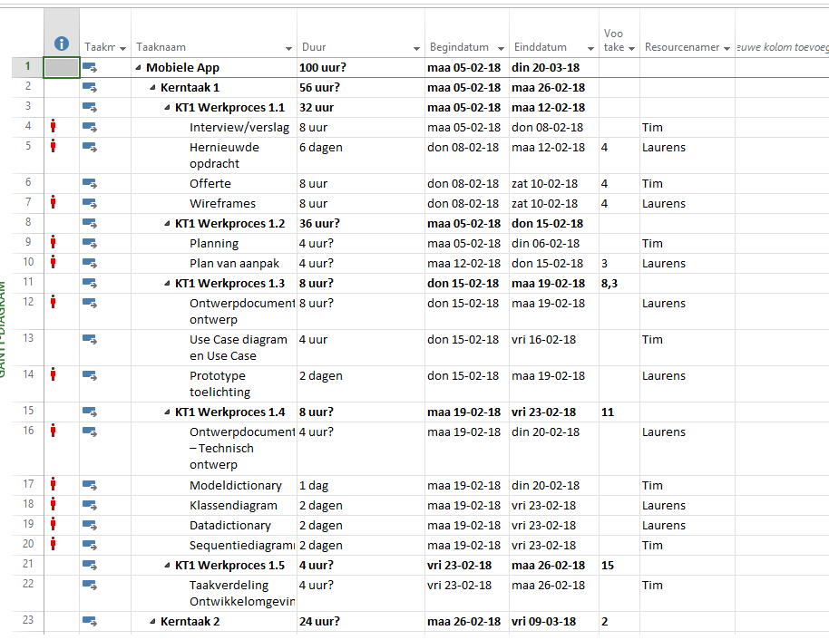

# Hoofdstuk 9: Kosten en baten

**Kosten:**

Voor de bouw van het project zijn er geen extra kosten voor hulpmiddelen. Wel moeten de uurtarieven betaald worden.

|  |  |
| --- | --- |
| **Baten** | **Omschrijving** |
| Product | Een werkend product met alle eisen van de klant daarin verwerkt |
| Publiciteit | De klant kan zelf beslissen of hij de app openbaar beschikbaar wilt stellen |

# Hoofdstuk 10: Risico’s

**Intern:**

**Tekort aan tijd:**

Het kan zijn dat er door de verkorte tijd van dit project (6 in plaats van 8 weken) te weinig tijd is om een deel van het project af te krijgen. Dit kan voorkomen worden door goed de planning te volgen en thuis extra tijd aan het project te besteden.

**Projectleden komen niet opdagen:**

Normaal gesproken werkt iedereen op de vaste tijden aangegeven onder projectorganisatie. Als het niet mogelijk is om op deze tijden aanwezig te zijn dienen projectleden zich op tijd afwezig te melden. Ook wordt er verwacht dat alle toegewezen taken nog steeds worden gemaakt in de eigen tijd van een projectlid. Als projectleden zich niet aan de afgesproken werktijden houden kan het zijn dat het project niet op tijd af komt. Om dit te voorkomen moeten er binnen de projectgroep duidelijke afspraken worden gemaakt.

**Extern:**

**Verlies van bestanden:**

Normaal gesproken kan het gebeuren dat er tijdens het maken van het project een aantal bestanden verloren gaan. Het kan zijn dat door het verlies van deze bestanden het project niet op tijd af komt, maar dit kan heel makkelijk voorkomen worden door goed gebruik te maken van versiebeheer.

**Extra eisen van de opdrachtgever:**

Het kan gebeuren dat na het interview en het maken van het plan van aanpak en de hernieuwde opdracht de opdrachtgever toch nog meer eisen heeft voor het project. Deze kunnen worden gemaakt als er tijd over is na het toevoegen van alle verplichte functionaliteiten. Deze eisen kunnen niet meer worden voorgesteld na de maak van de hernieuwde opdracht en het plan van aanpak.